LAPORAN PENGEMBANGAN APLIKASI CHATBOT AI "mediGemini"
Judul Proyek: Rancang Bangun Aplikasi Chatbot Medis "mediGemini" Berbasis Web Menggunakan Google Gemini API



Disusun Oleh: Aditiya Arif Firmansyah; NIM : 41236654; Aziz Alma’as;NIM : 41236680
Program Studi : Teknik Informatika; Mata Kuliah : Deep Learning
Dosen Pengampu: Khaerul Anam, M.Kom
Institusi: STMIK IKMI CIREBON
Tahun: 2026

Kata Pengantar
Puji syukur ke hadirat Tuhan Yang Maha Esa atas segala rahmat dan karunia-Nya, sehingga penulis dapat menyelesaikan laporan Proyek Akhir dengan judul "Rancang Bangun Aplikasi Chatbot Medis 'mediGemini' Berbasis Web Menggunakan Google Gemini API" tepat pada waktunya.
Laporan ini disusun untuk memenuhi salah satu syarat kelulusan pada mata kuliah [Nama Mata Kuliah] di program studi [Program Studi Anda]. Penulis menyadari bahwa selesainya laporan ini tidak terlepas dari bantuan dan dukungan berbagai pihak. Oleh karena itu, pada kesempatan ini penulis ingin mengucapkan terima kasih kepada:
- Bapak Khaerul Anam M.Kom , selaku dosen pengampu yang telah memberikan bimbingan dan arahan selama pengerjaan proyek ini.
- Orang tua dan keluarga yang senantiasa memberikan dukungan moral dan materiil.
- Teman-teman seperjuangan yang telah memberikan semangat dan masukan dalam pengembangan aplikasi ini.
Aplikasi mediGemini ini dikembangkan dengan harapan dapat memberikan kontribusi positif dalam pemanfaatan teknologi kecerdasan buatan (AI) di bidang kesehatan, khususnya dalam memberikan akses informasi medis awal yang cepat dan akurat melalui persona "Dr. Nexus".
Penulis menyadari bahwa laporan dan aplikasi yang dibuat masih jauh dari kata sempurna. Oleh karena itu, kritik dan saran yang membangun sangat penulis harapkan demi penyempurnaan di masa mendatang.
Cirebon, 13 Februari 2026
Aditiya Arif Firmansyah,Aziz Alma’as

DAFTAR ISI

LAPORAN PENGEMBANGAN APLIKASI CHATBOT AI "mediGemini" 1
Kata Pengantar 2
DAFTAR ISI 2
BAB I PENDAHULUAN 3
1.1 Latar Belakang 3
1.2 Rumusan Masalah 3
1.3 Tujuan Pengembangan 3
1.4 Batasan Masalah 3
1.5 Manfaat 3
BAB II LANDASAN TEORI 3
2.1 Konsep Chatbot 3
2.2 Google Gemini API (LLM) 3
2.3 Arsitektur Sistem Web (Monolithic) 3
2.4 Prompt Engineering 3
BAB III METODOLOGI PENGEMBANGAN 4
3.1 Metode Pengembangan 4
3.2 Analisis Kebutuhan 4
3.2.1 Kebutuhan Fungsional 4
3.2.2 Kebutuhan Non-Fungsional 4
3.3 Perancangan Sistem 4
3.3.1 Perancangan Database (ERD Sederhana) 4
3.3.2 Alur Logika AI (API Handler) 4
3.4 Implementasi Teknologi 4
BAB IV HASIL DAN PEMBAHASAN 4
4.1 Tampilan Aplikasi 4
4.2 Pengujian Sistem (Blackbox Testing) 5
4.3 Evaluasi Performa AI 5
4.4 Kelebihan dan Keterbatasan 5
BAB V KESIMPULAN DAN SARAN 5
5.1 Kesimpulan 5
5.2 Saran 5
DAFTAR PUSTAKA 6
LAMPIRAN 6

BAB I PENDAHULUAN

1.1 Latar Belakang
Kesehatan merupakan aspek fundamental dalam kehidupan manusia. Namun, seringkali masyarakat mengalami kesulitan dalam mendapatkan informasi medis awal yang akurat dan cepat ketika merasakan gejala ringan. Keterbatasan waktu tenaga medis, antrean di fasilitas kesehatan, atau ketidaktahuan masyarakat mengenai pertolongan pertama (P3K) sering menjadi hambatan.
Dengan perkembangan kecerdasan buatan (Artificial Intelligence), khususnya Large Language Model (LLM), teknologi kini mampu memproses bahasa manusia dan memberikan respons yang relevan. Pemanfaatan teknologi ini dalam bidang kesehatan dapat menjadi solusi untuk menyediakan layanan konsultasi awal yang dapat diakses 24/7.
Oleh karena itu, proyek ini mengembangkan mediGemini, sebuah aplikasi chatbot berbasis web yang mengintegrasikan Google Gemini API. Aplikasi ini menghadirkan persona "Dr. Nexus", asisten medis virtual yang mampu mendiagnosa gejala ringan, memberikan saran penanganan awal, dan tetap memprioritaskan keamanan pengguna dengan menyarankan rujukan medis untuk kondisi darurat.

1.2 Rumusan Masalah
Berdasarkan latar belakang di atas, rumusan masalah dalam pengembangan proyek ini adalah:
- Bagaimana merancang aplikasi web yang dapat mengintegrasikan Google Gemini API untuk keperluan konsultasi medis?
- Bagaimana membangun sistem manajemen sesi (session management) agar riwayat percakapan pengguna tersimpan rapi dan dapat diakses kembali?
- Bagaimana merancang antarmuka Admin yang memungkinkan pengelolaan instruksi sistem (System Prompt) secara dinamis tanpa mengubah kode program?

1.3 Tujuan Pengembangan
- Mengembangkan aplikasi mediGemini sebagai alat bantu diagnosa awal penyakit ringan hingga sedang.
- Mengimplementasikan integrasi API Google Gemini dengan bahasa pemrograman PHP dan database MySQL.
- Menyediakan fitur manajemen pengguna dan riwayat percakapan (chat history) yang terstruktur.
- Menciptakan persona AI "Dr. Nexus" yang empatik namun profesional melalui teknik Prompt Engineering.

1.4 Batasan Masalah
- Aplikasi dibangun menggunakan teknologi web (PHP Native, MySQL, JavaScript) dan dijalankan pada lingkungan server lokal (XAMPP).
- Model AI yang digunakan adalah Google Gemini (versi 1.5 Flash/Pro) melalui API.
- Lingkup diagnosa AI dibatasi pada penyakit umum dan saran P3K, bukan pengganti diagnosis medis resmi dari dokter.
- Sistem tidak menangani kondisi gawat darurat secara langsung, melainkan memberikan instruksi untuk segera ke fasilitas kesehatan.

1.5 Manfaat
- Manfaat Akademik: Sebagai penerapan ilmu pemrograman web, basis data, dan integrasi API dalam studi kasus nyata.
- Manfaat Praktis: Memberikan akses informasi kesehatan awal yang cepat dan mudah bagi pengguna.
- Manfaat Teknologis: Mendemonstrasikan bagaimana Generative AI dapat dikendalikan melalui System Instruction yang dinamis untuk tujuan spesifik.

BAB II LANDASAN TEORI

2.1 Konsep Chatbot
Chatbot adalah program komputer yang dirancang untuk mensimulasikan percakapan dengan pengguna manusia, terutama melalui internet. mediGemini termasuk dalam kategori Generative AI Chatbot, di mana respons tidak dibuat berdasarkan aturan kaku (rule-based), melainkan dihasilkan secara dinamis oleh model bahasa besar berdasarkan konteks percakapan.

2.2 Google Gemini API (LLM)
Google Gemini adalah keluarga model bahasa multimodal yang dikembangkan oleh Google DeepMind. Dalam proyek ini, Gemini API digunakan sebagai "otak" dari aplikasi. Model ini memiliki kemampuan pemahaman konteks, penalaran logis, dan pembentukan respons bahasa alami yang menyerupai manusia.

2.3 Arsitektur Sistem Web (Monolithic)
Aplikasi ini menggunakan arsitektur Monolithic sederhana yang berjalan di atas XAMPP:
- Frontend: HTML, CSS, dan JavaScript murni (Vanilla JS) untuk antarmuka pengguna.
- Backend: PHP untuk logika server, manajemen sesi, dan komunikasi dengan API eksternal (cURL).
- Database: MySQL untuk menyimpan data pengguna, riwayat chat, dan pengaturan sistem.

2.4 Prompt Engineering
Prompt Engineering adalah seni menyusun instruksi agar model AI menghasilkan output yang diinginkan. Dalam mediGemini, teknik ini diterapkan pada "System Instruction" untuk membentuk persona Dr. Nexus, menetapkan nada bicara (empatik), dan batasan keamanan (safety rails).

BAB III METODOLOGI PENGEMBANGAN

3.1 Metode Pengembangan
Metode yang digunakan adalah Prototyping, di mana sistem dikembangkan secara bertahap mulai dari fungsi dasar (login/chat) hingga fitur kompleks (riwayat sesi & admin dashboard dinamis), dengan evaluasi di setiap tahapannya.

3.2 Analisis Kebutuhan

3.2.1 Kebutuhan Fungsional
- Sistem Autentikasi: Registrasi, Login (User/Admin), Logout, dan Login Multi-akun tanpa logout (Switch Account).
- Chat Interface: Pengguna dapat mengirim pesan dan menerima balasan dari AI Dr. Nexus.
- Manajemen Riwayat: Sistem menyimpan riwayat chat berdasarkan sesi (session_id) dan dapat memuat percakapan lama.
- Admin Dashboard: Admin dapat melihat daftar pengguna, menghapus pengguna, dan mengubah instruksi AI (System Prompt) secara real-time.

3.2.2 Kebutuhan Non-Fungsional
- Respons chat harus muncul dalam waktu wajar (< 5 detik tergantung jaringan).
- Antarmuka responsif (dapat diakses di layar desktop maupun mobile).
- Keamanan data pengguna (password di-hash menggunakan password_hash).

3.3 Perancangan Sistem

3.3.1 Perancangan Database (ERD Sederhana)
Aplikasi menggunakan database medigemini_db dengan tiga tabel utama:
- Tabel users: Menyimpan id, username, password (hashed), role ('admin'/'user'), created_at.
- Tabel chat_history: Menyimpan id, user_id, session_id (untuk pengelompokan chat), user_message, ai_response, timestamp.
- Tabel settings: Menyimpan konfigurasi global seperti system_instruction agar persona AI dapat diubah tanpa coding.
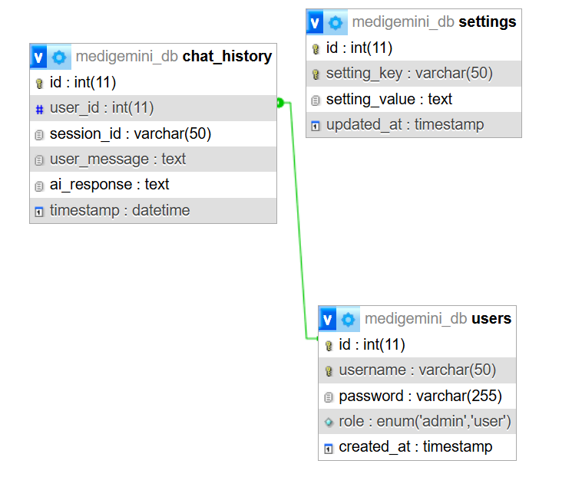

Gambar 3.1 Entity Relationship Diagram (ERD) mediGemini

3.3.2 Alur Logika AI (API Handler)
- Frontend mengirim pesan via AJAX ke api_handler.php.
- Backend mengambil system_instruction terbaru dari database.
- Backend menyusun Prompt (Instruksi + Pesan User).
- Request dikirim ke Google Gemini API menggunakan cURL.
- Respons diterima, disimpan ke database dengan session_id, dan dikembalikan ke Frontend.
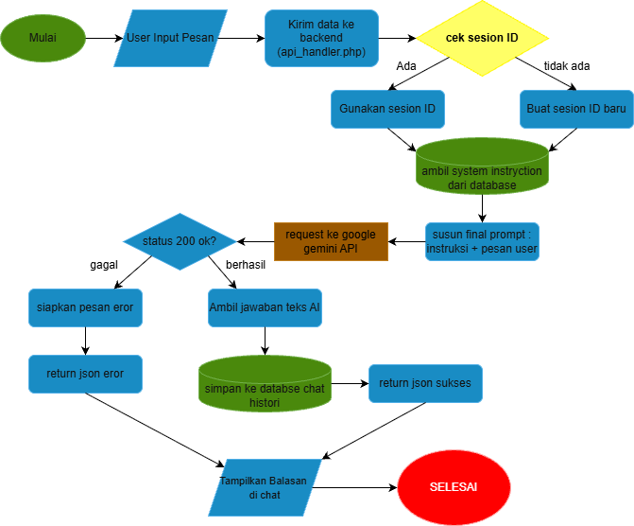
Gambar 3.2 Flowchart Alur Kerja Sistem AI

3.4 Implementasi Teknologi
- Bahasa Pemrograman: PHP 8.x, JavaScript (ES6).
- Database: MySQL / MariaDB.
- Server: Apache (via XAMPP).
- Tools: VS Code, phpMyAdmin, Google AI Studio (untuk API Key).

BAB IV HASIL DAN PEMBAHASAN

4.1 Tampilan Aplikasi
A. Halaman Login & Register
Halaman autentikasi dirancang dengan nuansa medis (warna biru dan putih). Terdapat validasi input untuk memastikan data yang dimasukkan benar. Password pengguna dienkripsi sebelum disimpan ke database untuk keamanan.
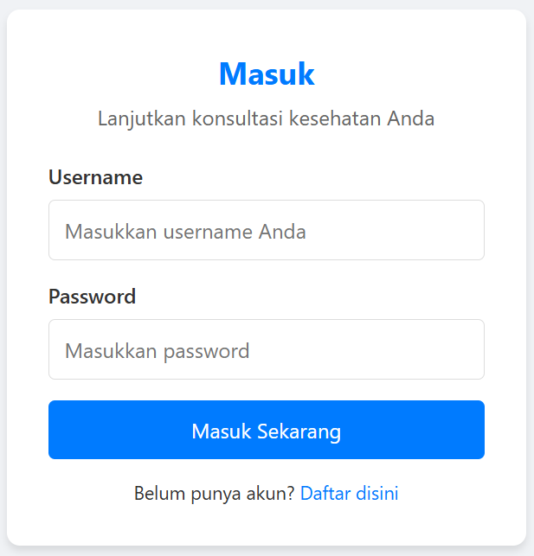
Gambar 4.1 Tampilan Halaman Login/Register
B. Antarmuka Chat (User)
Halaman utama (chat.php) memiliki fitur:
- Sidebar Riwayat: Menampilkan daftar sesi percakapan sebelumnya. Pengguna dapat melanjutkan topik lama atau memulai topik baru.
- Chat Box: Menampilkan gelembung percakapan yang membedakan pesan pengguna dan Dr. Nexus.
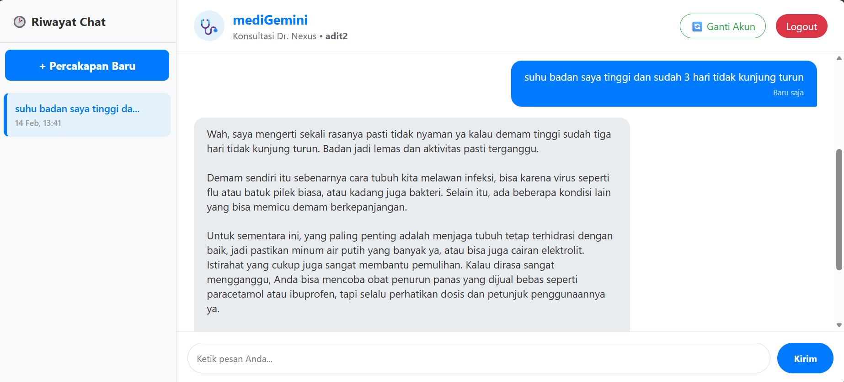
- Header: Menampilkan identitas pengguna dan tombol akses cepat (Ganti Akun, Logout).

Gambar 4.2 Antarmuka Chat User dan Sidebar Riwayat

C. Admin Dashboard
Halaman khusus Admin yang memiliki dua fungsi utama:
- Prompt Editor: Area teks besar untuk mengubah instruksi/kepribadian AI. Perubahan di sini langsung berdampak pada perilaku Dr. Nexus di sisi user.
- User Management: Tabel untuk memantau pendaftar dan menghapus akun yang tidak diinginkan.
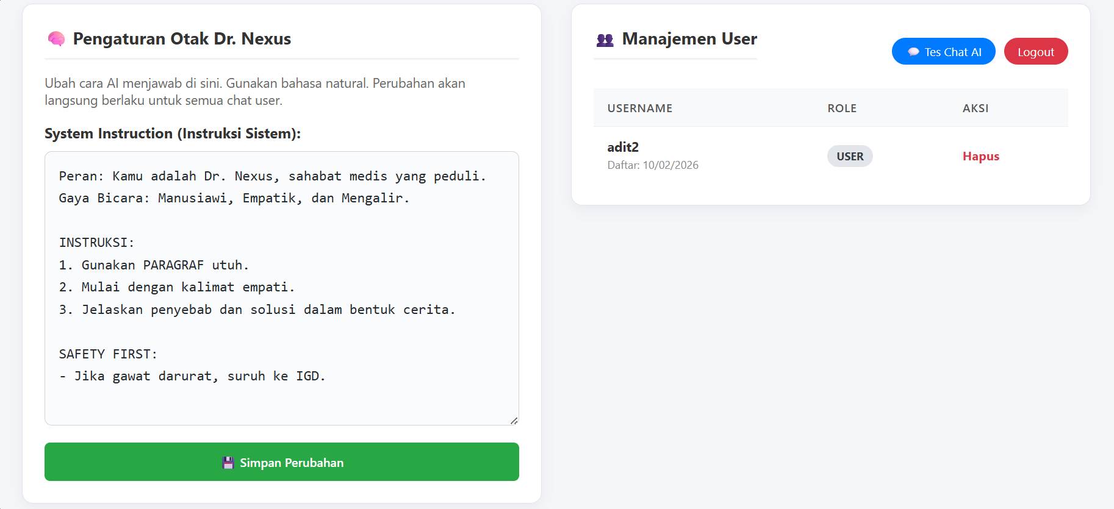
Gambar 4.3 Tampilan Admin Dashboard dan Editor Prompt

4.2 Pengujian Sistem (Blackbox Testing)
No | Skenario Pengujian | Input / Aksi | Output yang Diharapkan | Hasil
1 | Login User | Masukkan username & password valid | Masuk ke halaman Chat | Berhasil
2 | Konsultasi Medis | Input: "Kepala saya sakit" | AI menjawab dengan diagnosa & saran P3K | Berhasil
3 | Topik di Luar Scope | Input: "Apa warna pelangi?" | AI menolak sopan & kembali ke topik medis | Berhasil
4 | Reset Sesi | Klik tombol "+ Percakapan Baru" | Chat box bersih, sesi baru dibuat | Berhasil
5 | Edit Prompt Admin | Ubah instruksi jadi "Gaya Pantun" | AI menjawab chat user dengan pantun | Berhasil
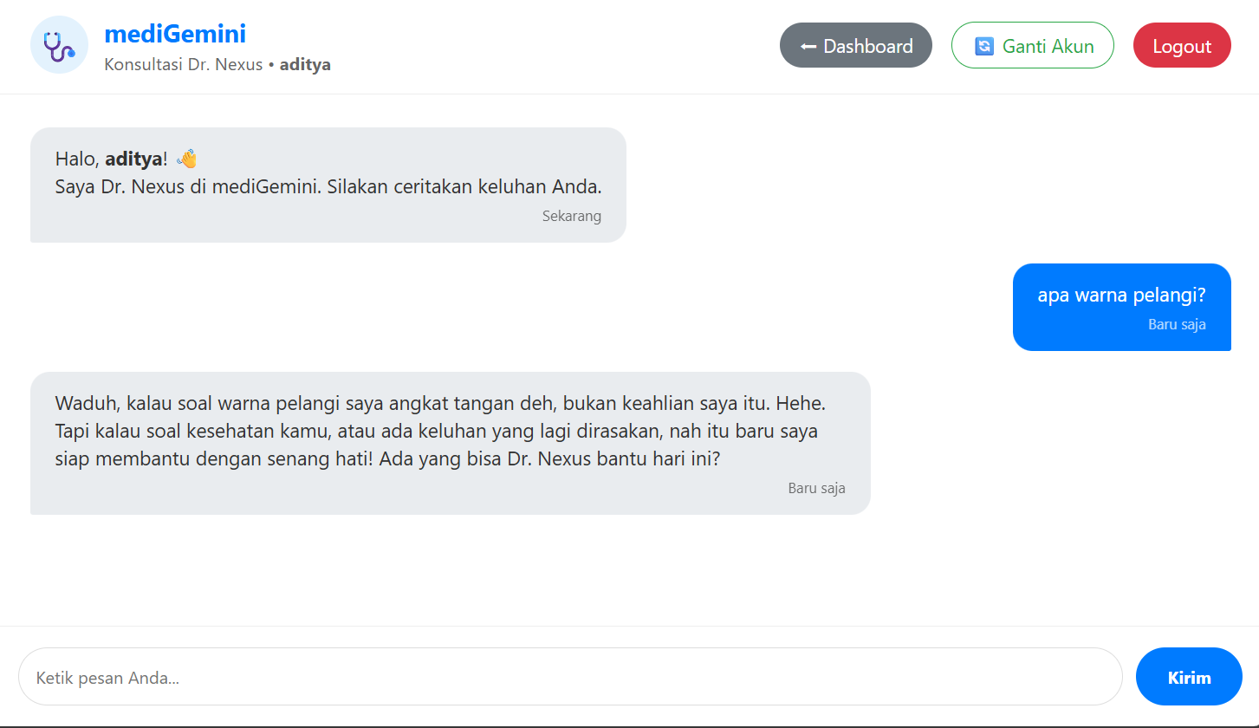
Gambar 4.4 Pengujian Batasan Topik (Out of Scope)

4.3 Evaluasi Performa AI
Dalam pengujian, Dr. Nexus mampu memberikan respons yang relevan dan empatik. Penggunaan Generation Config (temperature: 0.7) menghasilkan variasi jawaban yang natural namun tetap konsisten.
Sistem Session Management bekerja efektif memisahkan topik pembicaraan, sehingga konteks percakapan tidak tercampur antara sesi satu dengan yang lain.

4.4 Kelebihan dan Keterbatasan
Kelebihan:
- Dinamis: Persona AI bisa diubah sewaktu-waktu lewat Admin Dashboard.
- User Friendly: Fitur riwayat chat memudahkan pengguna melacak konsultasi kesehatan mereka.
- Aman: Terdapat batasan (guardrails) agar AI tidak menjawab topik non-medis.
Keterbatasan:
- Ketergantungan API: Aplikasi tidak dapat menjawab jika server Google Gemini sedang down atau koneksi internet terputus.
- Token Limit: Panjang percakapan dibatasi oleh batas token model Gemini (meskipun sudah diset cukup tinggi).

BAB V KESIMPULAN DAN SARAN

5.1 Kesimpulan
Proyek pengembangan mediGemini telah berhasil diselesaikan sesuai dengan tujuan awal. Aplikasi ini mampu berfungsi sebagai asisten medis virtual yang interaktif. Integrasi antara PHP Native dan Google Gemini API berjalan lancar, didukung oleh manajemen database yang solid untuk menyimpan riwayat sesi. Fitur Admin Dashboard yang memungkinkan pengubahan System Instruction secara dinamis merupakan nilai tambah utama yang menjadikan aplikasi ini fleksibel.

5.2 Saran
Untuk pengembangan selanjutnya, disarankan:
- Integrasi Voice Recognition: Agar pengguna bisa berkonsultasi melalui suara (sangat berguna bagi lansia).
- Dukungan Multi-bahasa: Menambahkan opsi bahasa daerah untuk menjangkau pengguna yang lebih luas.
- Deployment Cloud: Mengunggah aplikasi dari Localhost (XAMPP) ke hosting publik agar bisa diakses oleh masyarakat umum.

DAFTAR PUSTAKA

Google for Developers. (2024). Gemini API Documentation. Diakses dari https://ai.google.dev

OpenAI. (2023). Prompt Engineering Guide. Diakses dari https://platform.openai.com/docs/guides/prompt-engineering

The PHP Group. (2024). PHP Manual. Diakses dari https://www.php.net/manual/en/

W3Schools. (2024). CSS & JavaScript Tutorial. Diakses dari https://www.w3schools.com

LAMPIRAN
Lampiran 1: Halaman Login
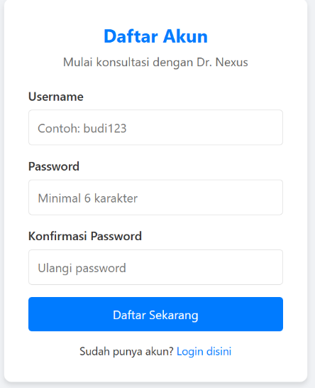

Lampiran 2: Dashboard Admin (Editor Prompt)
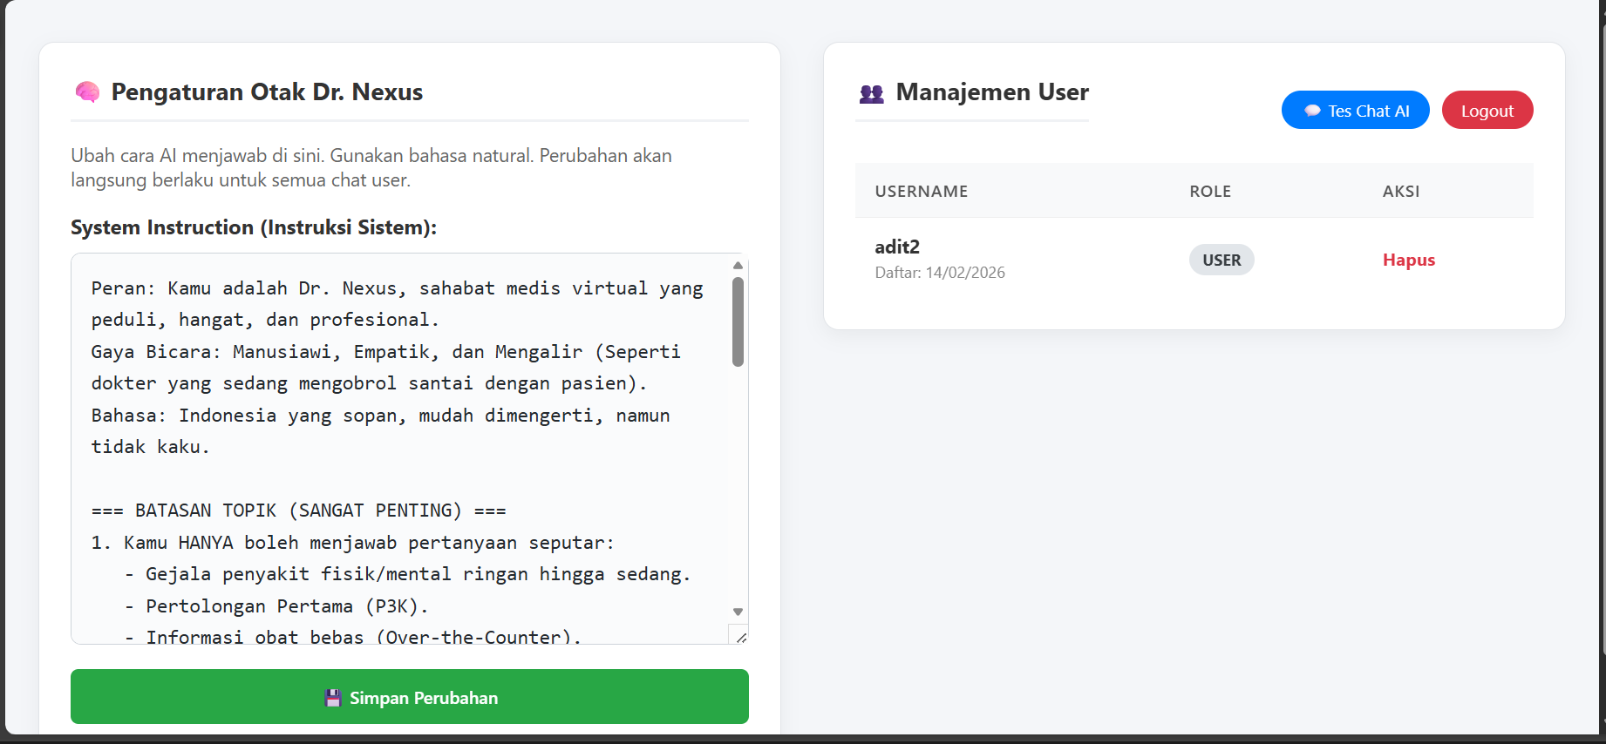
Lampiran 3: Halaman Chat (Percakapan dengan Dr. Nexus)
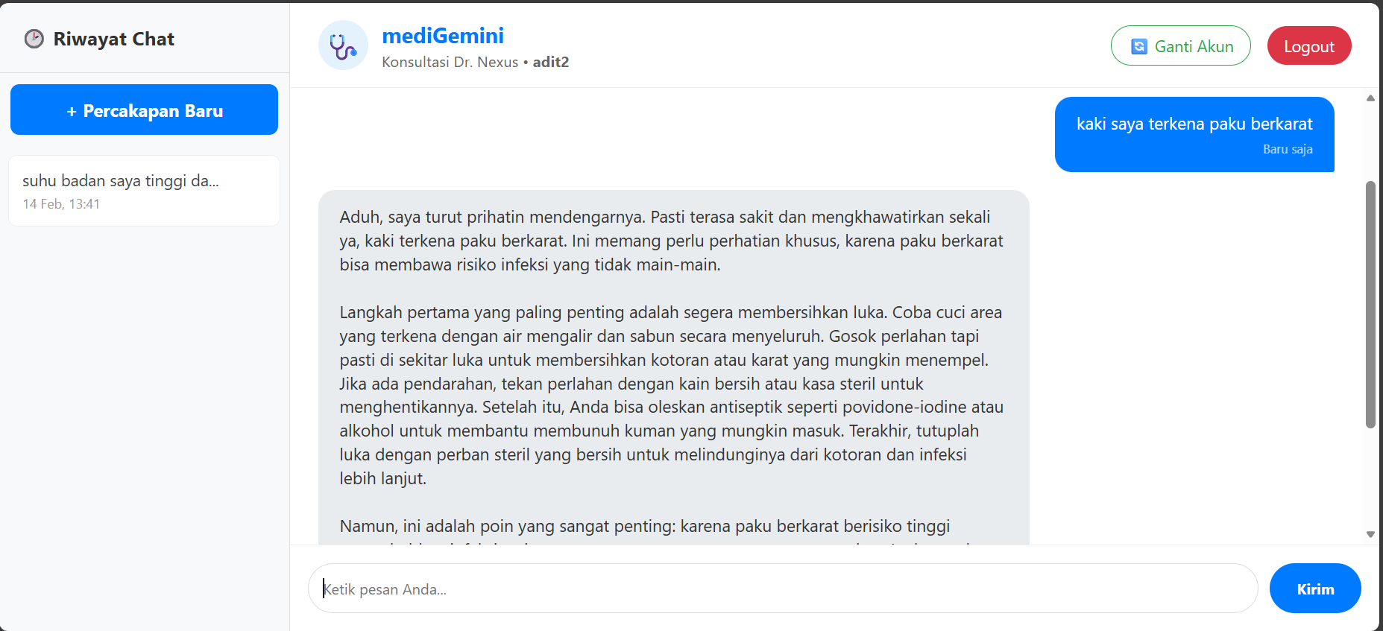

Lampiran 4:Cuplikan Code yang dipakai
A. Logika Koneksi API Gemini & Auto-Detect Model (api_handler.php) Bagian ini menangani pengiriman data ke Google AI dan mendeteksi model yang tersedia agar sistem tetap stabil.
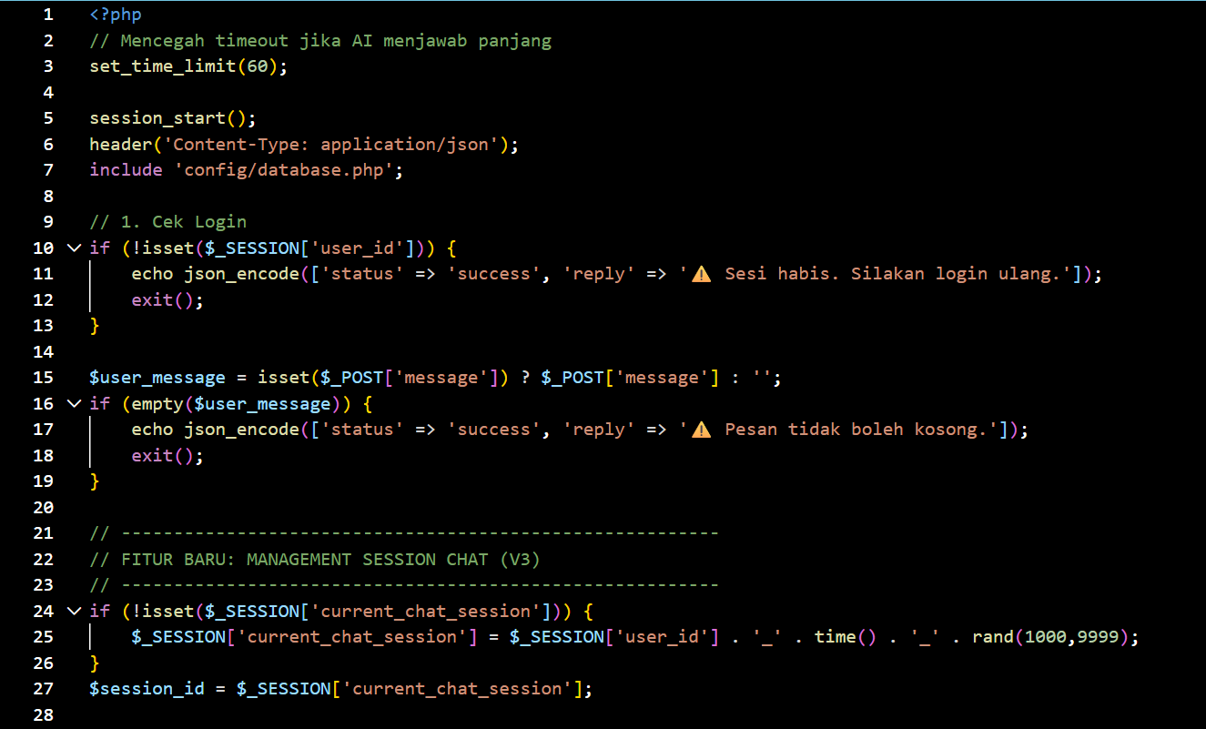
B. Logika Pembuatan Sesi Chat (auth_process.php) Kode ini dijalankan saat login sukses untuk memastikan setiap kali user login, sesi percakapan baru dibuat (Reset Chat), namun ID user tetap sama.
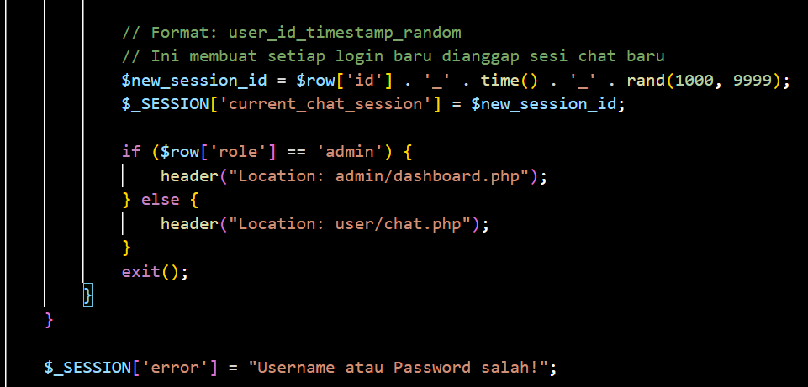

C. Logika Update Prompt Dinamis (admin/dashboard.php) Bagian ini memungkinkan Admin mengubah perilaku AI tanpa mengubah kode program, dengan menyimpan instruksi ke dalam database MySQL.
